Hasil Pengujian Black Box Sistem Informasi HOMCUTS
Dokumen Hasil dan Lampiran Pengujian
Pengujian mencakup 16 skenario pada modul informasi, booking, produk, pembayaran tunai, keamanan, autentikasi admin, Kasir POS, dan CRUD data utama. Seluruh skenario lulus dengan 104 assertion. Pengujian otomatis dijalankan di Docker menggunakan database MySQL barbershop_testing yang terpisah dari database aplikasi utama.
Tanggal pengujian | 15 September 2026
Metode | Black-box testing berbasis feature test HTTP
Lingkungan | Docker Compose, PHP 8.4.24, PHPUnit 12.5.33, MySQL 8.4
Database uji | barbershop_testing
Hasil | 16 dari 16 skenario lulus; 104 assertion berhasil

1 Tujuan dan Lingkungan Pengujian
Pengujian black-box dilakukan untuk memeriksa keluaran sistem berdasarkan masukan pengguna tanpa menilai rincian algoritma internal. Pengujian dijalankan melalui lapisan HTTP aplikasi, sehingga setiap skenario memeriksa respons halaman, pesan validasi, status autentikasi, perubahan status transaksi, serta data yang tersimpan pada basis data.
Seluruh data sementara dibuat pada database barbershop_testing. Trait RefreshDatabase menyiapkan ulang skema pengujian dan menjaga setiap skenario tetap terisolasi. Dengan susunan ini, pengujian dapat diulang tanpa menghapus produk, galeri, barber, booking, atau transaksi pada database utama.
File pengujian | barbershop-laravel/tests/Feature/BlackBoxTest.php
Konfigurasi Docker | compose.yaml pada service test
Perintah utama | docker compose run --rm test
Jenis test | Feature test dengan Laravel HTTP test client dan assertion database

2 Hasil Pengujian Black Box
Tabel berikut memuat masukan yang digunakan, keluaran yang diharapkan, dan hasil aktual dari setiap skenario. Skenario nomor 2 memeriksa waktu sebelum toko buka, sedangkan skenario nomor 4 memeriksa waktu selesai layanan yang melewati jam tutup.
No | Modul | Skenario | Input Uji | Hasil yang Diharapkan | Hasil Aktual | Status
1 | Informasi | Membuka URL halaman utama (/). | GET / | Ringkasan informasi HOMCUTS ditampilkan. | Sistem memberi respons HTTP 200 dan menampilkan identitas HOMCUTS, menu Booking, serta tautan Lihat produk. | Lulus
2 | Booking | Melakukan booking sebelum jam operasional. | Tanggal valid; waktu 06.59; layanan Cukur. | Booking ditolak dengan informasi bahwa waktu berada sebelum jam operasional. | Sistem menolak input, menampilkan pesan 'Booking hanya tersedia pukul 07:00-21:30', dan tidak membuat data booking. | Lulus
3 | Booking | Menginput jadwal yang bertabrakan dengan jadwal lain. | Booking pertama 10.00-10.50; booking kedua 10.30 pada barber yang sama. | Booking kedua ditolak karena jadwal bertabrakan. | Booking pertama tersimpan. Booking kedua ditolak dengan pesan slot telah digunakan booking atau walk-in; data kedua tidak tersimpan. | Lulus
4 | Booking | Memilih waktu mulai yang membuat layanan selesai melewati jam tutup. | Layanan Paket lengkap 90 menit; waktu mulai 21.00. | Booking ditolak karena waktu selesai melewati batas operasional. | Sistem menolak input, menjelaskan layanan harus selesai sebelum toko tutup, dan tidak membuat data booking. | Lulus
5 | Booking | Menginput jadwal yang tersedia. | Barber Made; layanan Cukur; tanggal mendatang; waktu 09.30; pembayaran tunai. | Booking tersimpan dengan pembayaran dalam proses. | Booking berstatus pending, transaksi berstatus unpaid, pembayaran berstatus pending, dan sistem membuka halaman status pembayaran tunai. | Lulus
6 | Booking | Admin mengubah jadwal booking. | Tanggal lama dipindahkan ke tanggal baru pukul 13.00. | Jadwal baru divalidasi dan halaman status pelanggan menampilkan perubahan. | Tanggal dan waktu booking diperbarui, schedule_changed_at tercatat, dan halaman status pelanggan menampilkan pemberitahuan serta jadwal terbaru. | Lulus
7 | Produk | Memesan produk yang stoknya tersedia. | Satu produk; jumlah 1; data pelanggan valid; pembayaran tunai. | Sistem menampilkan struk atau halaman status pembayaran. | Pesanan dan pembayaran tercatat, lalu halaman status menampilkan nomor transaksi, kategori pesanan produk, total, dan instruksi pembayaran tunai di kasir. | Lulus
8 | Produk | Memesan produk melebihi jumlah stok. | Stok produk 1; jumlah pesanan 2. | Pesanan ditolak. | Sistem menampilkan kesalahan stok, tidak membuat transaksi, dan jumlah stok tetap 1. | Lulus
9 | Pembayaran | Kasir mengonfirmasi uang tunai telah diterima. | Permintaan konfirmasi tunai oleh admin pada transaksi belum dibayar. | Pembayaran berubah menjadi lunas. | Status payment menjadi paid, status pembayaran transaksi menjadi paid, status pesanan produk menjadi ready, dan paid_at terisi. | Lulus
10 | Keamanan | Pengguna yang belum login membuka halaman admin. | GET /admin tanpa sesi autentikasi. | Pengguna otomatis diarahkan ke halaman login. | Sistem memberi respons pengalihan ke /admin/login dan halaman pengelolaan tidak ditampilkan. | Lulus
11 | Login Admin | Login menggunakan email benar dan kata sandi salah. | Email admin terdaftar; kata sandi salah. | Login ditolak. | Sistem kembali ke halaman login, menampilkan kesalahan email atau kata sandi, dan pengguna tetap berstatus guest. | Lulus
12 | Login Admin | Login menggunakan email dan kata sandi yang benar. | Kredensial admin yang valid. | Login diterima dan dashboard ditampilkan. | Pengguna terautentikasi sebagai admin, diarahkan ke dashboard, dan halaman Ringkasan dapat dibuka. | Lulus
13 | POS | Kasir mencatat pelanggan walk-in. | Nama pelanggan, layanan, barber, waktu layanan 10.00, dan pembayaran tunai. | Transaksi layanan walk-in disimpan. | Transaksi tersimpan dengan channel cashier, jenis service, status pending, pembayaran unpaid, nomor antrean, dan waktu mulai 10.00. | Lulus
14 | CRUD | Admin menambahkan data utama. | Data produk valid dan unggahan foto PNG. | Data tersimpan dan ditampilkan pada halaman admin serta pelanggan. | Produk tersimpan, berkas foto tersimpan pada disk publik, dan nama produk tampil di halaman toko pelanggan. | Lulus
15 | CRUD | Admin mengubah data utama. | Nama dan harga produk diubah menjadi data pengujian. | Perubahan tersimpan dan informasi terbaru ditampilkan. | Basis data menyimpan nama serta harga baru, dan halaman toko menampilkan nama serta harga terbaru. | Lulus
16 | CRUD | Admin menghapus data utama. | Tindakan hapus pada satu produk uji. | Sistem meminta konfirmasi dan menghapus data setelah dikonfirmasi. | Halaman admin memuat dialog konfirmasi. Setelah DELETE dikirim, produk hilang dari basis data dan tidak lagi tampil di toko pelanggan. | Lulus

3 Ringkasan Hasil Pengujian
Hasil eksekusi menunjukkan seluruh 16 test berhasil. PHPUnit menjalankan 104 assertion yang mencakup pemeriksaan respons HTTP, isi halaman, pesan validasi, pengalihan rute, status autentikasi, relasi transaksi, status pembayaran, stok produk, nomor antrean, waktu layanan, unggahan foto, dan perubahan basis data.
Tingkat keberhasilan pengujian dihitung sebagai jumlah skenario lulus dibagi jumlah skenario yang dijalankan. Berdasarkan hasil 16 skenario lulus dari 16 skenario, tingkat keberhasilannya adalah 100 persen. Hasil ini menunjukkan fungsi yang diuji menghasilkan keluaran sesuai rancangan pada lingkungan pengujian yang digunakan.
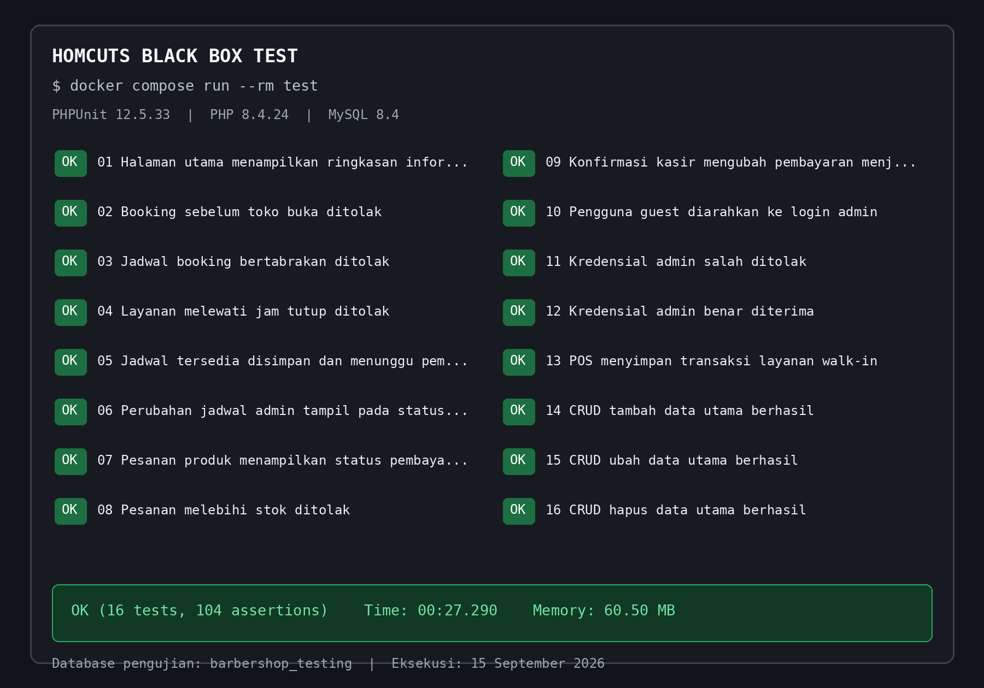
Gambar 1 Hasil eksekusi otomatis PHPUnit
Perintah docker compose run --rm test menjalankan file BlackBoxTest.php. Hasil akhirnya adalah OK dengan 16 test dan 104 assertion.

4 Lampiran Bukti Tampilan
Bukti tampilan berikut melengkapi hasil otomatis. Tangkapan layar dipilih pada titik yang mewakili keluaran pengguna dan tidak menggantikan assertion otomatis pada setiap skenario.
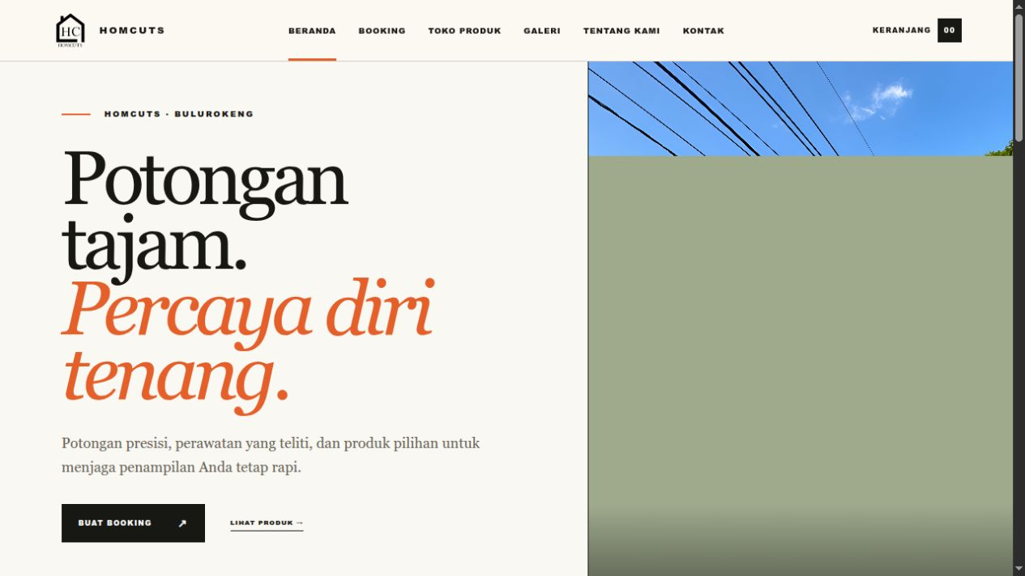
Gambar 2 Tampilan halaman utama HOMCUTS
Bukti skenario 1. Halaman utama menampilkan identitas, navigasi, ringkasan layanan, dan akses menuju booking serta toko produk.
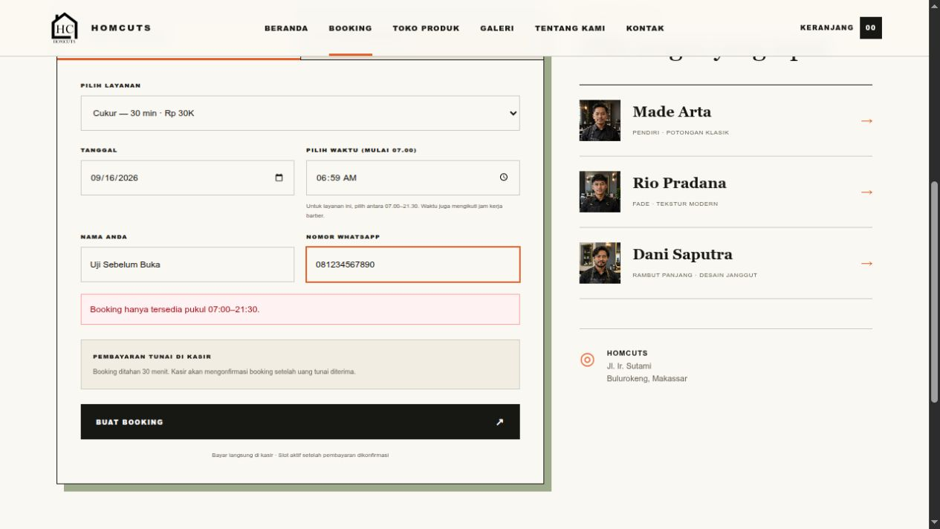
Gambar 3 Validasi booking sebelum jam operasional
Bukti skenario 2. Waktu 06.59 ditolak dan sistem menampilkan batas booking pukul 07.00-21.30.

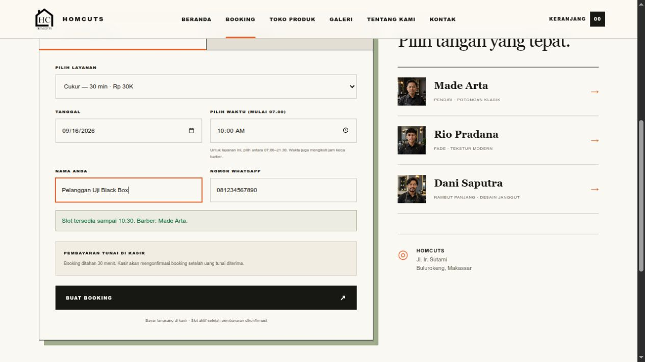
Gambar 4 Pemeriksaan slot booking yang tersedia
Bukti pendukung skenario 5. Sistem menampilkan waktu selesai serta barber yang tersedia sebelum formulir dikirim.
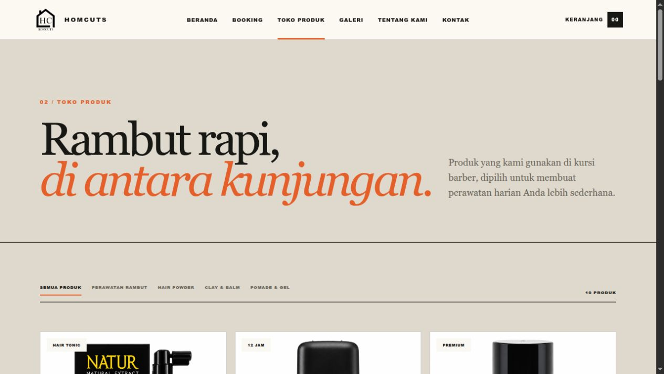
Gambar 5 Tampilan katalog produk
Bukti pendukung skenario 7 dan 8. Produk yang aktif ditampilkan pada halaman toko dan dapat dipilih pelanggan.

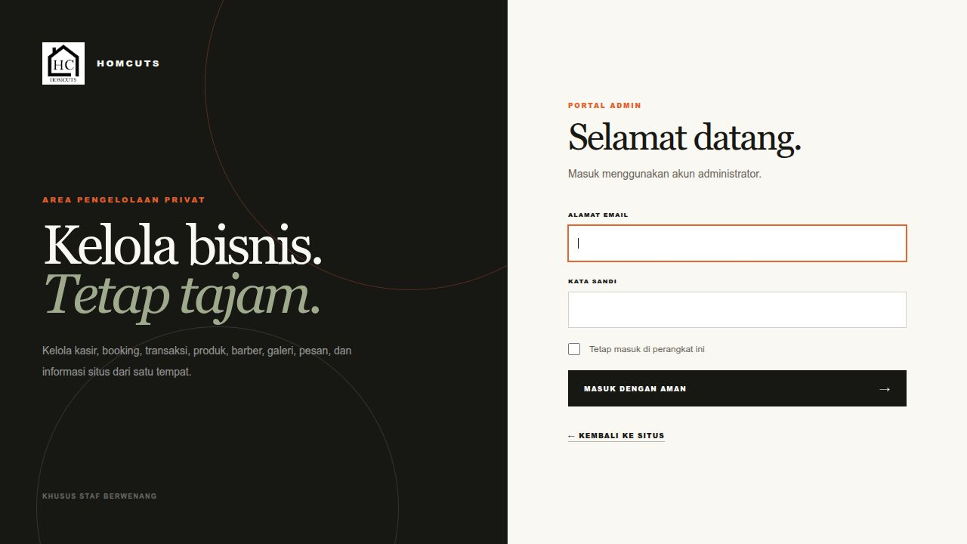
Gambar 6 Pengalihan pengguna ke halaman login admin
Bukti skenario 10. Permintaan ke halaman admin tanpa autentikasi diarahkan ke portal login.
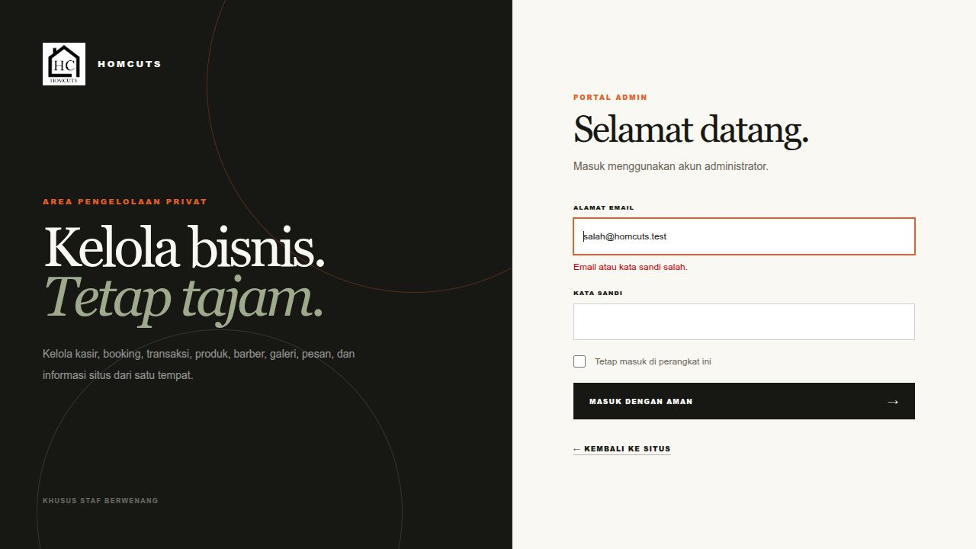
Gambar 7 Pesan kesalahan kredensial admin
Bukti skenario 11. Kredensial yang salah ditolak dengan pesan kesalahan yang jelas.

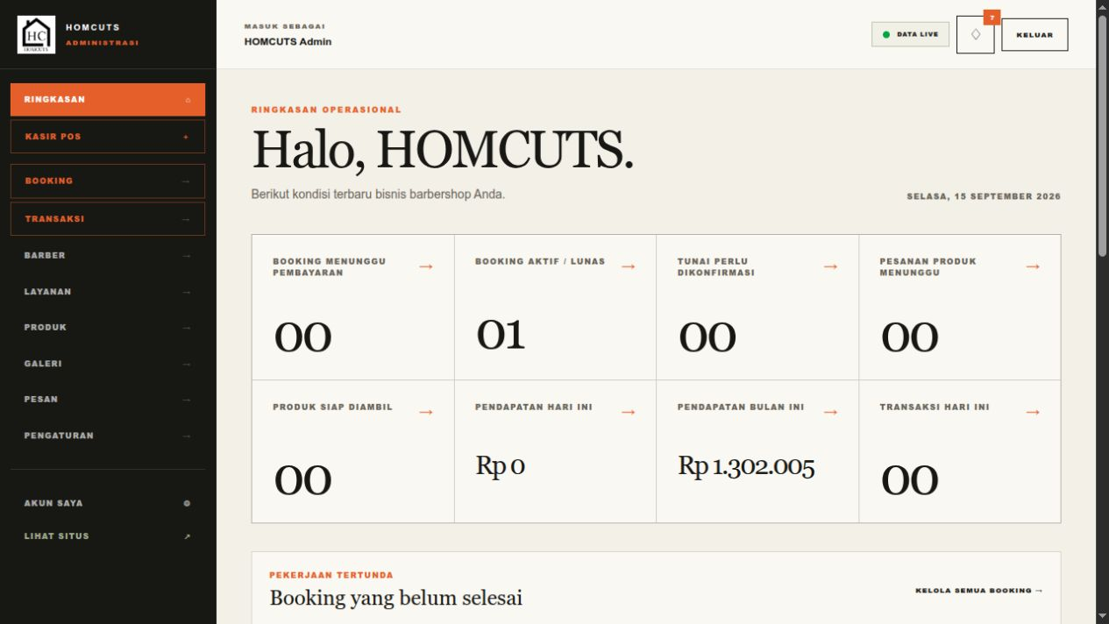
Gambar 8 Dashboard setelah login admin berhasil
Bukti skenario 12. Admin yang terautentikasi dapat membuka Ringkasan operasional.
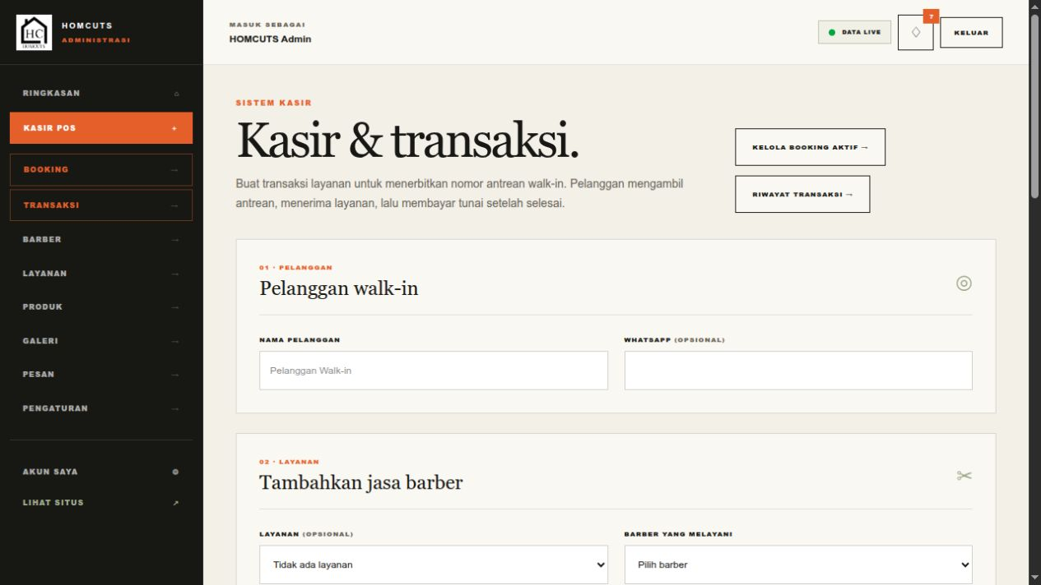
Gambar 9 Form pencatatan pelanggan walk-in pada Kasir POS
Bukti pendukung skenario 13. Kasir dapat mengisi pelanggan, layanan, barber, waktu, produk, dan pembayaran tunai.

5 File dan Perintah Pengujian
Pengujian utama berada pada file barbershop-laravel/tests/Feature/BlackBoxTest.php. Service test pada compose.yaml menjalankan file tersebut di container aplikasi dengan database barbershop_testing. Perintah berikut dapat dijalankan dari folder da-project.
docker compose run --rm test
Perintah tersebut secara otomatis menjalankan PHPUnit dengan opsi testdox. Nama setiap metode test menjelaskan skenario yang diuji, sedangkan hasil akhirnya menampilkan jumlah test dan assertion yang berhasil.
No | Skenario | Metode PHPUnit
1 | Membuka URL halaman utama (/). | test_01_halaman_utama_menampilkan_ringkasan_informasi
2 | Melakukan booking sebelum jam operasional. | test_02_booking_sebelum_toko_buka_ditolak
3 | Menginput jadwal yang bertabrakan dengan jadwal lain. | test_03_booking_dengan_jadwal_bertabrakan_ditolak
4 | Memilih waktu mulai yang membuat layanan selesai melewati jam tutup. | test_04_booking_yang_selesai_melewati_jam_tutup_ditolak
5 | Menginput jadwal yang tersedia. | test_05_booking_pada_jadwal_tersedia_berhasil_dan_menunggu_pembayaran
6 | Admin mengubah jadwal booking. | test_06_perubahan_jadwal_booking_admin_tampil_di_status_pelanggan
7 | Memesan produk yang stoknya tersedia. | test_07_pemesanan_produk_menampilkan_struk_pembayaran_tunai
8 | Memesan produk melebihi jumlah stok. | test_08_pemesanan_produk_melebihi_stok_ditolak
9 | Kasir mengonfirmasi uang tunai telah diterima. | test_09_kasir_mengonfirmasi_uang_dan_pembayaran_menjadi_lunas
10 | Pengguna yang belum login membuka halaman admin. | test_10_pengguna_belum_login_diarahkan_ke_login_admin
11 | Login menggunakan email benar dan kata sandi salah. | test_11_login_admin_dengan_kredensial_salah_ditolak
12 | Login menggunakan email dan kata sandi yang benar. | test_12_login_admin_dengan_kredensial_benar_diterima
13 | Kasir mencatat pelanggan walk-in. | test_13_pos_mencatat_transaksi_layanan_pelanggan_walk_in
14 | Admin menambahkan data utama. | test_14_admin_menambah_data_utama_dan_data_tampil_di_toko
15 | Admin mengubah data utama. | test_15_admin_mengubah_data_utama_dan_perubahan_tampil_di_toko
16 | Admin menghapus data utama. | test_16_admin_mendapat_konfirmasi_lalu_dapat_menghapus_data_utama

6 Penjelasan Singkat Saat Ujian
- Pengujian ini termasuk feature test, karena test mengirim permintaan HTTP ke rute aplikasi seperti pengguna atau admin dan memeriksa keluaran sistem.
- Pendekatan tetap disebut black-box karena kriteria lulus didasarkan pada masukan dan keluaran yang terlihat, misalnya pesan validasi, status halaman, pengalihan, serta data yang tercatat.
- RefreshDatabase digunakan agar data pada satu skenario tidak memengaruhi skenario berikutnya. Database yang digunakan adalah barbershop_testing, bukan barbershop.
- Assertion adalah pemeriksaan otomatis. Satu skenario dapat memiliki beberapa assertion, misalnya memeriksa respons, pesan kesalahan, dan memastikan data tidak tersimpan.
- Bukti screenshot menunjukkan keluaran antarmuka, sedangkan ringkasan PHPUnit membuktikan seluruh 16 skenario dan 104 assertion telah dijalankan tanpa kegagalan.

